FORMATO DE PROYECTOS DE INNOVACION Y DESARROLLO TECNOLOGICO

Título del Proyecto | Desarrollo de una plataforma web mediante Django para el seguimiento académico y validación digital para el proceso de inducción y nivelación de estudiantes de nuevo ingreso del Instituto Superior Universitario Japón.
Docentes participantes | Msc. Graciela Trujillo, Ph D. Fabricio Marcillo, Ing. David Navarrete
Estudiantes participantes | Segundo Nivel
Carrera | Desarrollo de Software
Relación con el proyecto de vinculación | N/A
Programa de investigación asociado | Sistema productivo y desarrollo sostenible
Línea de investigación | Transformación digital en las empresas
Cobertura | Instituto Superior Universitario Japón
Institución Beneficiaria | Instituto Superior Universitario Japón
 | Marietta de Veintemilla, Quito 170120
 | Mba. Marisol Garrido
Beneficiarios directos | - Estudiantes de nuevo ingreso del Instituto Superior Universitario Japón  - Docentes del curso de inducción y nivelación  - Personal administrativo del Departamento de Capacitación Continua
Beneficiarios indirectos | - Comunidad académica del Instituto Superior Universitario Japón  - Carreras tecnológicas del ISUJ
Área del conocimiento | Tecnologías de la Información y Comunicación (TIC) / Competencias Digitales / Educación Continua
Relación con los ODS | - ODS 4 (Educación de calidad): impulsa la capacitación adaptativa y el aprendizaje continuo en competencias digitales.  - ODS 8 (Trabajo decente y crecimiento económico): fortalece las habilidades del personal para mejorar productividad y empleabilidad.  - ODS 9 (Industria, innovación e infraestructura): fomenta el uso de tecnologías innovadoras como IA para la formación.
Relación con los objetivos del Plan Nacional de Desarrollo | El proyecto se articula con los objetivos del Plan Nacional de Desarrollo al fomentar la transformación digital y la innovación educativa, contribuyendo al fortalecimiento de las capacidades del talento humano mediante procesos de formación continua, la reducción de brechas digitales y el impulso de la productividad y competitividad en el ámbito empresarial y académico.
Periodo de ejecución | 12/01/2026 a 02/05/2026 - 5 meses

1. DESCRIPCION DEL PROYECTO.
El proyecto consiste en el desarrollo de una plataforma web orientada a la gestión del proceso de inducción y nivelación de los estudiantes de nuevo ingreso del Instituto Superior Universitario Japón, que integre el seguimiento académico y la validación digital de los resultados obtenidos en cada una de las fases del proceso.
La plataforma permitirá:
- Aplicar el test de conocimientos y el test vocacional de forma digital, registrando automáticamente los resultados.
- Gestionar el proceso de inducción a los nuevos estudiantes sobre los procesos institucionales y plataformas tecnológicas.
- Administrar la capacitación en el uso de las plataformas académicas (PAO, SGA y Microsoft Teams).
- Gestionar el curso de nivelación para los estudiantes que no aprueben los test iniciales.
- Realizar el seguimiento académico del progreso de los estudiantes en cada fase del proceso.
- Generar reportes académicos y validar digitalmente la aprobación de la inducción y/o nivelación.
El proceso se estructurará en cuatro fases: test de conocimientos y test vocacional, inducción, capacitación en plataformas académicas y nivelación, considerando modalidades sincrónica y asincrónica, así como los criterios de aprobación establecidos por el Instituto.
Estado actual: El proyecto se encuentra en fase de propuesta y diseño funcional, con definición de módulos, procesos y flujos de información. La siguiente etapa contempla el desarrollo del prototipo de la plataforma y su posterior validación en un entorno institucional.

2. DIAGNÓSTICO Y PROBLEMA
En la actualidad, las instituciones de educación superior reciben estudiantes de nuevo ingreso con niveles de formación académica diversos, lo que genera una brecha en los conocimientos previos, especialmente en asignaturas básicas. Esta situación se evidencia en el Instituto Superior Universitario Japón, donde una parte de los estudiantes no cuenta con las bases necesarias para afrontar con éxito las exigencias de la formación superior.
Esta problemática impacta directamente en:
- La adaptación de los estudiantes al entorno académico universitario.
- El rendimiento académico en los primeros niveles de las carreras.
- La necesidad de implementar procesos de inducción y nivelación más eficientes y organizados.
Actualmente, los procesos de test de conocimientos, test vocacional, inducción, capacitación en plataformas académicas y nivelación no se encuentran completamente integrados en una sola herramienta tecnológica, lo que dificulta el seguimiento académico y la gestión de la información.
Por ello, se plantea el desarrollo de una plataforma web que permita centralizar estos procesos, mejorar el seguimiento académico y facilitar la validación digital de los resultados en el proceso de inducción y nivelación de los estudiantes de nuevo ingreso del Instituto Superior Universitario Japón.
3. JUSTIFICACIÓN DEL PROYECTO
El Instituto Superior Universitario Japón recibe cada período académico a estudiantes de nuevo ingreso con diferentes niveles de conocimientos previos, lo que genera dificultades en su adaptación al entorno universitario y en su desempeño académico en los primeros niveles de las carreras tecnológicas. Esta situación hace necesaria la implementación de procesos de inducción, evaluación diagnóstica y nivelación que permitan homogeneizar los conocimientos y fortalecer las competencias académicas iniciales de los estudiantes.
Actualmente, aunque el Instituto cuenta con estos procesos, no se dispone de una plataforma tecnológica unificada que permita gestionarlos de manera integral, realizar un seguimiento académico sistemático y validar digitalmente los resultados obtenidos por los estudiantes. Esto limita la eficiencia en la gestión de la información, incrementa la carga administrativa y dificulta la toma de decisiones oportunas.
El proyecto propone como solución el desarrollo de una plataforma web que integre el test de conocimientos, el test vocacional, la inducción, la capacitación en plataformas académicas y el curso de nivelación, permitiendo:
- Centralizar la información académica de los estudiantes de nuevo ingreso.
- Realizar el seguimiento del progreso académico en cada fase del proceso.
- Facilitar la gestión de contenidos, evaluaciones y actividades.
- Generar reportes y validar digitalmente la aprobación de la inducción y/o nivelación.
Importancia del proyecto:
La implementación de la plataforma permitirá mejorar la organización, control y eficiencia del proceso de inducción y nivelación, contribuyendo a que los estudiantes inicien su formación superior con bases académicas más sólidas y una mejor adaptación al entorno institucional.
Impacto esperado:
- Mejora en el rendimiento académico de los estudiantes de nuevo ingreso.
- Optimización de la gestión académica del proceso de inducción y nivelación.
- Reducción de la disparidad en los conocimientos previos de los estudiantes.
- Fortalecimiento del uso de herramientas tecnológicas en los procesos académicos.
Producto generado:
Una plataforma web para la gestión del proceso de inducción y nivelación, con módulos de evaluación diagnóstica, seguimiento académico, gestión de contenidos y sistema de validación digital de resultados, dirigida a los estudiantes de nuevo ingreso del Instituto Superior Universitario Japón.

4. OBJETIVOS
Objetivo General
Desarrollar una plataforma web en Django que permita gestionar el proceso de inducción y nivelación de los estudiantes de nuevo ingreso del Instituto Superior Universitario Japón, incorporando seguimiento académico y validación digital de los resultados.
Objetivos Específicos
- Analizar los procesos actuales de test de conocimientos, test vocacional, inducción, capacitación en plataformas académicas y nivelación, para definir los requerimientos funcionales y técnicos de la plataforma web en Django.
- Diseñar e implementar la plataforma web en Django, incorporando módulos para la aplicación de los test, gestión de la inducción, capacitación en plataformas académicas, nivelación, seguimiento académico y validación digital de resultados.
- Desplegar y evaluar la plataforma en un entorno de pruebas, verificando el correcto funcionamiento de los módulos, el seguimiento del progreso académico de los estudiantes y la validación digital de los procesos de inducción y nivelación.
5. ESTADO DEL ARTE DE LA INNOVACION Y EL DESARROLLO TECNOLOGICO
A nivel mundial, el desarrollo de las Tecnologías de la Información y Comunicación (TIC) ha transformado significativamente los procesos de enseñanza, aprendizaje y capacitación profesional. Las plataformas de educación digital permiten actualmente ofrecer contenidos en línea, evaluar competencias, realizar seguimiento del progreso del estudiante y emitir certificaciones electrónicas, favoreciendo la formación continua y la actualización de conocimientos en distintos sectores laborales (UNESCO, 2023; OECD, 2022).
En el ámbito empresarial, el uso de plataformas web basadas en TIC ha permitido optimizar los programas de capacitación interna, facilitando la gestión del conocimiento, la evaluación del desempeño y la trazabilidad del aprendizaje de los empleados. Estas soluciones contribuyen a fortalecer las habilidades digitales, técnicas y de gestión, incrementando la productividad y competitividad de las organizaciones. Según el Banco Interamericano de Desarrollo (BID, 2022), la transformación digital de las empresas en América Latina requiere no solo de infraestructura tecnológica, sino también de una cultura de capacitación continúa apoyada en herramientas digitales.
En América Latina, la adopción de tecnologías educativas digitales ha tenido un crecimiento sostenido; sin embargo, persisten brechas importantes en cuanto a acceso, conectividad y competencias digitales. En Ecuador, estudios del INEC (2023) y el Ministerio de Telecomunicaciones (MINTEL, 2025) señalan que, aunque la cobertura de Internet ha mejorado, aún existen limitaciones en zonas rurales y en instituciones que carecen de programas estructurados de formación digital. Estas brechas afectan directamente la calidad de la capacitación y la actualización profesional, especialmente en el sector empresarial.
Dentro de este contexto, el Instituto Universitario Japón, a través de su Departamento de Capacitación Continua, busca fortalecer los procesos de formación empresarial mediante el desarrollo de una plataforma web en Django, que permita gestionar cursos, realizar seguimiento al progreso de los participantes y emitir certificaciones digitales. Esta iniciativa se enmarca en los objetivos de modernización educativa y digitalización institucional, promoviendo la integración de las TIC en los procesos formativos.
El desarrollo de esta plataforma considera un estado de madurez tecnológica medio a alto, dado que existen diversas soluciones en el mercado y proyectos de código abierto (como Moodle, Open edX o Canvas LMS) que han demostrado la eficacia del aprendizaje digital basado en TIC. Estas plataformas se caracterizan por ofrecer:
- Gestión de cursos y contenidos en línea.
- Registro y control de usuarios y roles.
- Seguimiento del progreso de los participantes mediante métricas de avance y evaluación.
- Generación automatizada de certificados digitales.
- Accesibilidad multiplataforma y escalabilidad técnica.
El uso de Django, como framework de desarrollo web de alto rendimiento basado en Python, ofrece ventajas clave: seguridad, modularidad, rapidez de desarrollo y facilidad para integrar componentes como bases de datos, sistemas de autenticación y herramientas de análisis de progreso. De esta forma, el proyecto se apoya en las TIC para fortalecer la formación empresarial, ofreciendo una solución adaptable a distintos programas de capacitación y alineada con las políticas nacionales de transformación digital.

6. METODOLOGIA

El proyecto se desarrollará durante el período del 12 de marzo al 2 de mayo de 2026, siguiendo un enfoque por fases que combina análisis del proceso académico, diseño del sistema, desarrollo tecnológico, pruebas y validación institucional.

Fase 1: Investigación y diagnóstico
• Actividades tecnológicas:
Revisión de la normativa y documentación institucional sobre el proceso de inducción y nivelación, análisis del flujo actual de los test de conocimientos, test vocacional, inducción, capacitación en plataformas y nivelación, y levantamiento de requerimientos del sistema.
• Métodos:
Entrevistas, encuestas y análisis documental.
• Herramientas:
Google Forms, Word, Excel.

Fase 2: Diseño del prototipo
• Actividades tecnológicas:
Diseño de la estructura funcional de la plataforma web, definición de los módulos principales (test de conocimientos y vocacional, inducción, capacitación en plataformas, nivelación, seguimiento académico y validación digital) y elaboración de diagramas UML de casos de uso, clases y flujo de procesos.
• Métodos:
Diseño centrado en el usuario, prototipado y modelado UML.
• Herramientas:
Figma, Lucidchart, diagramas UML.

Fase 3: Desarrollo tecnológico e implementación
• Actividades tecnológicas:
Programación de la plataforma web utilizando Django, integración de la base de datos, desarrollo de los módulos de evaluación, seguimiento académico y validación digital de resultados.
• Métodos:
Desarrollo ágil, pruebas unitarias y de integración.
• Herramientas:
HTML, CSS, JavaScript, Python, Django, MySQL o PostgreSQL.

Fase 4: Pruebas y validación
• Actividades tecnológicas:
Ejecución de pruebas piloto con estudiantes y personal del Instituto, verificación del funcionamiento de los módulos del sistema y validación del seguimiento académico y la generación de reportes.
• Métodos:
Evaluación cuantitativa (uso y funcionamiento del sistema) y cualitativa (encuestas de satisfacción y retroalimentación).
• Herramientas:
Google Forms, panel administrativo de Django, registros del sistema.

Fase 5: Implementación final y entrega
• Actividades tecnológicas:
Ajustes finales según la retroalimentación obtenida, despliegue de la plataforma en un servidor web, capacitación básica a los usuarios y entrega de la documentación del sistema.
• Métodos:
Capacitación presencial o virtual y elaboración de manuales de usuario.
• Herramientas:
Plataforma web desarrollada en Django, servicios de hosting y herramientas de documentación.

Producto generado
Plataforma web funcional para la gestión del proceso de inducción y nivelación de estudiantes de nuevo ingreso del Instituto Superior Universitario Japón, desarrollada en Django, que incluye:
- Módulo de test de conocimientos y test vocacional.
- Módulo de inducción y capacitación en plataformas académicas.
- Módulo de nivelación académica.
- Módulo de seguimiento académico.
- Sistema de validación digital de resultados.
- Panel administrativo para el Departamento de Capacitación Continua.

7. RESULTADOS Y ANALISIS TECNICO DEL PRODUCTO.

Análisis de los procesos actuales

Se realizó un análisis del proceso institucional aplicado a una población estimada de 60 estudiantes de nuevo ingreso, identificando el flujo operativo actual, sus debilidades y oportunidades de mejora en cada una de sus cuatro fases.

Resultados del análisis por fases:

Fase 1: Test de conocimientos y test vocacional
Del análisis del procedimiento actual se identificó que:
- El 70% del proceso de evaluación depende de revisión manual o publicación no automatizada.
- No existe integración directa entre los resultados del test y la asignación automática al curso de nivelación.
- La clasificación de estudiantes (aprueba / no aprueba) requiere intervención administrativa.
- No se genera reporte digital individual inmediato.
Resultado técnico identificado:
El proceso carece de automatización, trazabilidad digital y motor de decisiones académicas.
Figura 1.
Nivel de automatización del test diagnóstico.
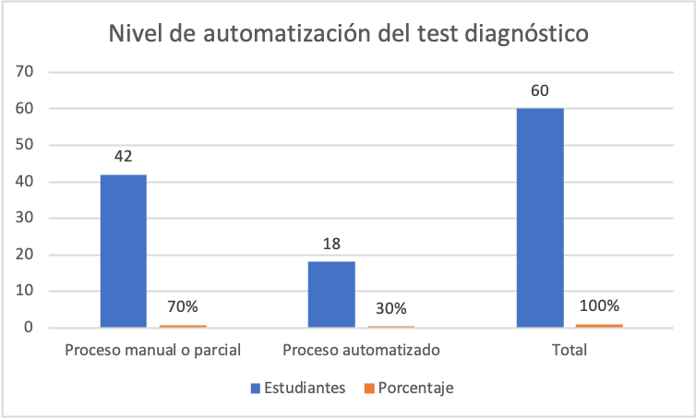
Nota. El 70% del proceso de evaluación diagnóstica depende de procedimientos manuales o parcialmente automatizados, lo que evidencia la necesidad de implementar un sistema integrado de calificación y clasificación automática.
Análisis técnico:
La falta de integración entre evaluación y clasificación genera retrasos, posibles errores humanos y aumento de carga administrativa. Además, no existe almacenamiento estructurado que permita generar estadísticas académicas históricas.
Requerimientos definidos:
- Módulo de evaluación automatizada (40 preguntas, 90 minutos).
- Calificación automática.
- Registro en base de datos.
- Clasificación automática según puntaje.
- Generación de reporte digital individual.

Fase 2: Inducción institucional
En el proceso actual se determinó que:
- No existe registro digital centralizado de asistencia.
- El control de participación es manual.
- No se generan constancias automatizadas.
- No hay seguimiento en tiempo real.
Resultado técnico identificado:
Ausencia de control digital del cumplimiento del proceso de inducción.
Figura 2.
Control del proceso de inducción.
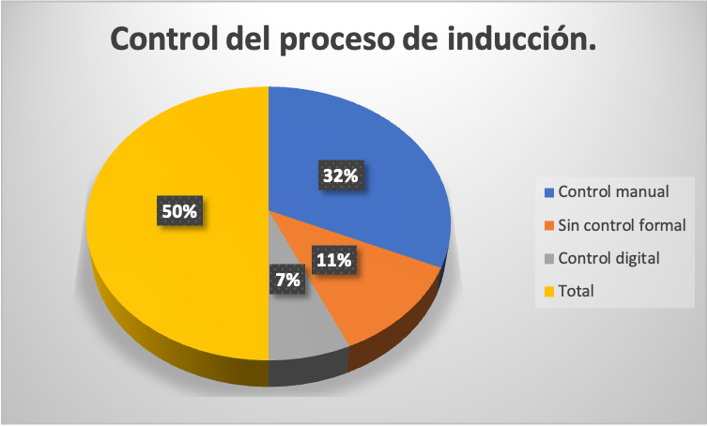
Nota. El 86% del proceso de inducción carece de un sistema digital estructurado, lo que limita la trazabilidad académica y el seguimiento institucional.
Análisis técnico:
La falta de seguimiento estructurado impide validar con precisión qué estudiantes completaron correctamente la fase, afectando la trazabilidad académica.
Requerimientos definidos:
- Registro digital de participación.
- Sistema de control de asistencia.
- Panel de progreso individual.
- Generación automática de constancia.

Fase 3: Capacitación en plataformas académicas (PAO, SGA, Microsoft Teams)
El análisis evidenció que:
- No existe validación digital centralizada del proceso de capacitación.
- No se registra cumplimiento dentro de un sistema único.
- No hay evidencia digital automatizada del proceso completado.
Resultado técnico identificado:
Fragmentación del control de capacitación tecnológica.
Figura 3.
Nivel de validación digital en la capacitación tecnológica.
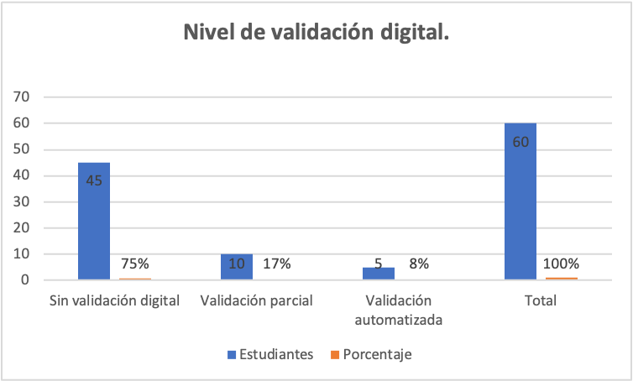
Nota. El 75% del proceso no cuenta con validación digital automatizada, evidenciando fragmentación en el control académico.
Análisis técnico:
La ausencia de integración limita el monitoreo institucional y dificulta verificar si el estudiante está preparado para utilizar los sistemas académicos.
Requerimientos definidos:
- Registro de cumplimiento por plataforma.
- Validación automática de finalización.
- Integración con panel general de seguimiento.
- Reporte consolidado por estudiante.

Fase 4: Curso de Nivelación
Se identificó que:
- La asignación al curso no es automatizada.
- El control del 70% de participación se realiza manualmente.
- No existe validación digital integral del proceso.
- La certificación no está automatizada.
Resultado técnico identificado:
Proceso manual con riesgo de inconsistencias en control académico.
Figura 4.
Modalidad de asignación al curso de nivelación
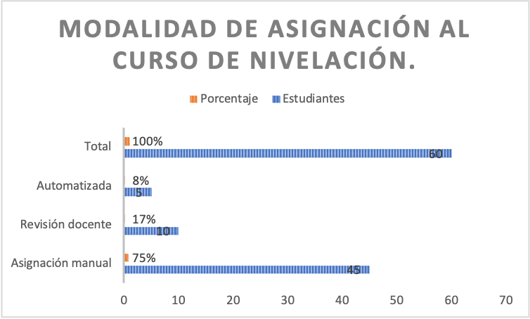
Nota. El 92% del proceso depende de intervención humana, incrementando el riesgo de errores administrativos y retrasos en la clasificación académica.
Análisis técnico:
El modelo actual incrementa la carga administrativa y dificulta la verificación institucional del cumplimiento de requisitos académicos.
Requerimientos definidos:
- Asignación automática a nivelación según resultados.
- Registro automático de participación (sincrónica y asincrónica).
- Control automático del 70% de cumplimiento.
- Registro del examen final.
- Generación de certificación digital verificable.

Resultado técnico global del análisis
El análisis integral del proceso institucional permitió identificar las siguientes debilidades estructurales:
- Procesos manuales en fases críticas.
- Ausencia de integración entre módulos.
- Falta de trazabilidad académica digital.
- Dependencia de intervención administrativa para clasificación.
- Carencia de estadísticas automatizadas.
Estos resultados fundamentaron el diseño técnico de la plataforma web desarrollada en Django, cuya arquitectura integra:
- Gestión centralizada de usuarios.
- Módulo de evaluación diagnóstica.
- Motor automático de clasificación académica.
- Sistema de seguimiento de progreso en tiempo real.
- Validación digital del proceso completo.
- Generación de certificaciones verificables.
Los resultados del análisis evidencian que la digitalización del proceso de inducción y nivelación no constituye únicamente una mejora tecnológica, sino una transformación estructural del modelo de gestión académica institucional.
La plataforma desarrollada responde directamente a las debilidades detectadas, optimiza los tiempos de gestión, reduce el margen de error administrativo y garantiza un sistema de control académico automatizado, escalable y verificable.

8. Transferencia Tecnológica
La transferencia tecnológica del proyecto se realizará mediante un conjunto de acciones estratégicas que permitirán que los resultados obtenidos —la plataforma web desarrollada, la documentación técnica y los mecanismos de capacitación— sean adoptados, utilizados y mantenidos por el Departamento de Capacitación Continua del Instituto Superior Universitario Japón y por las áreas académicas involucradas en el proceso de inducción y nivelación.

1. Transferencia del producto tecnológico (plataforma web en Django)
Se realizará mediante:
• Entrega del sistema funcional, desplegado en un servidor institucional o en un entorno web definido por el Instituto.
• Documentación técnica completa, que incluirá manual de instalación, manual de administrador, estructura de la base de datos y guía básica de mantenimiento.
• Entrega del código fuente en un repositorio institucional, garantizando la posibilidad de mantenimiento, mejora continua o ampliación del sistema.

2. Capacitación a los beneficiarios
Se desarrollarán mecanismos de transferencia orientados al personal encargado del uso y administración del sistema, entre ellos:
• Talleres de capacitación para docentes y personal administrativo responsables del proceso de inducción y nivelación.
• Sesiones de demostración práctica sobre el uso de los módulos de test de conocimientos, test vocacional, inducción, capacitación en plataformas, nivelación y seguimiento académico.
• Guías de usuario dirigidas a estudiantes, docentes y administradores del sistema.

3. Socialización de los resultados
Para garantizar la difusión y aplicación del proyecto:
• Presentación formal del sistema al Departamento de Capacitación Continua y a las autoridades académicas.
• Elaboración de un documento técnico que resuma el proceso de análisis, diseño, desarrollo e implementación de la plataforma.
• Socialización de los resultados en espacios académicos institucionales, como jornadas académicas, reuniones de coordinación o eventos internos.

4. Aplicabilidad en el ámbito educativo
El proyecto contempla mecanismos que aseguran su aplicación en contextos reales:
• La plataforma podrá ser utilizada de manera permanente para gestionar los procesos de inducción y nivelación de los estudiantes de nuevo ingreso.
• El sistema es escalable y adaptable, lo que permitirá su uso en otros procesos académicos del Instituto.
• La validación digital de resultados facilitará el control académico y la toma de decisiones institucionales.

5. Sostenibilidad de la transferencia
Para garantizar la continuidad del proyecto:
• Se documentarán las buenas prácticas de desarrollo e implementación en Django.
• Se establecerán lineamientos básicos para la actualización y mantenimiento del sistema.
• El personal institucional contará con las directrices necesarias para la administración autónoma de la plataforma.

9. CONCLUSIONES.
- El análisis técnico evidenció que más del 70% de los procesos de test diagnóstico, inducción, capacitación y nivelación se gestionan de manera manual o parcialmente automatizada, lo que genera retrasos, riesgo de errores administrativos y ausencia de trazabilidad académica digital.
- Los resultados estadísticos obtenidos en las cuatro fases demostraron un bajo nivel de digitalización institucional (entre 8% y 30% de automatización), confirmando la necesidad de implementar una plataforma web que integre y centralice los procesos académicos de ingreso.
- La falta de integración entre los resultados del test diagnóstico y la asignación al curso de nivelación evidenció la inexistencia de un motor automático de decisiones académicas, lo que justificó el desarrollo de un sistema en Django con clasificación automatizada y registro estructurado en base de datos.
- La ausencia de control digital en la fase de inducción y capacitación tecnológica limita el seguimiento académico en tiempo real, situación que fue considerada en el diseño de módulos de monitoreo, paneles de progreso y generación automática de constancias dentro de la plataforma propuesta.
- El análisis del curso de nivelación evidenció que el control del 70% de participación y la validación de aprobación se realizan manualmente, lo que incrementa la carga administrativa y el riesgo de inconsistencias; por ello, la solución desarrollada incorpora mecanismos automáticos de registro, control y certificación digital verificable.
- En función de los resultados obtenidos, se concluye que la implementación de la plataforma web desarrollada en Django no constituye únicamente una mejora tecnológica, sino una solución estructural que fortalece el control académico, optimiza la gestión institucional y garantiza mayor eficiencia, trazabilidad y transparencia en el proceso de ingreso y nivelación estudiantil.
10. RECOMENDACIONES
- Considerando que el análisis evidenció que más del 70% de los procesos actuales se gestionan manualmente, se recomienda priorizar la implementación completa de los módulos automatizados de evaluación diagnóstica, clasificación académica y asignación a nivelación, con el fin de reducir la intervención administrativa y minimizar errores en la toma de decisiones académicas.
- Debido al bajo nivel de digitalización detectado en las fases de inducción y capacitación (entre 8% y 14%), se recomienda implementar de manera obligatoria el registro digital de asistencia, seguimiento y generación automática de constancias, garantizando trazabilidad académica en tiempo real.
- Se sugiere realizar una prueba piloto con estudiantes de nuevo ingreso antes de la puesta en marcha definitiva del sistema, con el objetivo de validar el funcionamiento del motor automático de clasificación, el control del 70% de participación en nivelación y la generación de certificaciones digitales.
- Considerando que el proceso actual depende en gran medida de intervención humana, se recomienda capacitar al personal docente y administrativo en el uso de la plataforma web, asegurando una correcta gestión de usuarios, supervisión académica y generación de reportes estadísticos.
- Se recomienda establecer un plan de mantenimiento y actualización periódica del sistema, que incluya respaldo de base de datos, actualización de contenidos académicos y revisión del rendimiento del servidor, garantizando la sostenibilidad tecnológica de la solución implementada.

1A. REFERENCIAS.
Instituto Nacional de Estadística y Censos (INEC). (2023). Tecnologías de la Información y Comunicación (TIC) 2023. INEC. https://www.ecuadorencifras.gob.ec/tecnologias-de-la-informacion-y-comunicacion-tic-2023
Ministerio de Telecomunicaciones y de la Sociedad de la Información (MINTEL). (2025). Política pública para la transformación digital 2025–2030. Gobierno del Ecuador. https://www.gobiernoelectronico.gob.ec
UNESCO. (2023). Informe global de competencias digitales y educación 2023. UNESCO. https://unesdoc.unesco.org
Instituto Superior Universitario “Japón”. (2025). Inducción y Nivelación diciembre 2025 – mayo 2026 (Período 25_26).

1.B ANEXOS
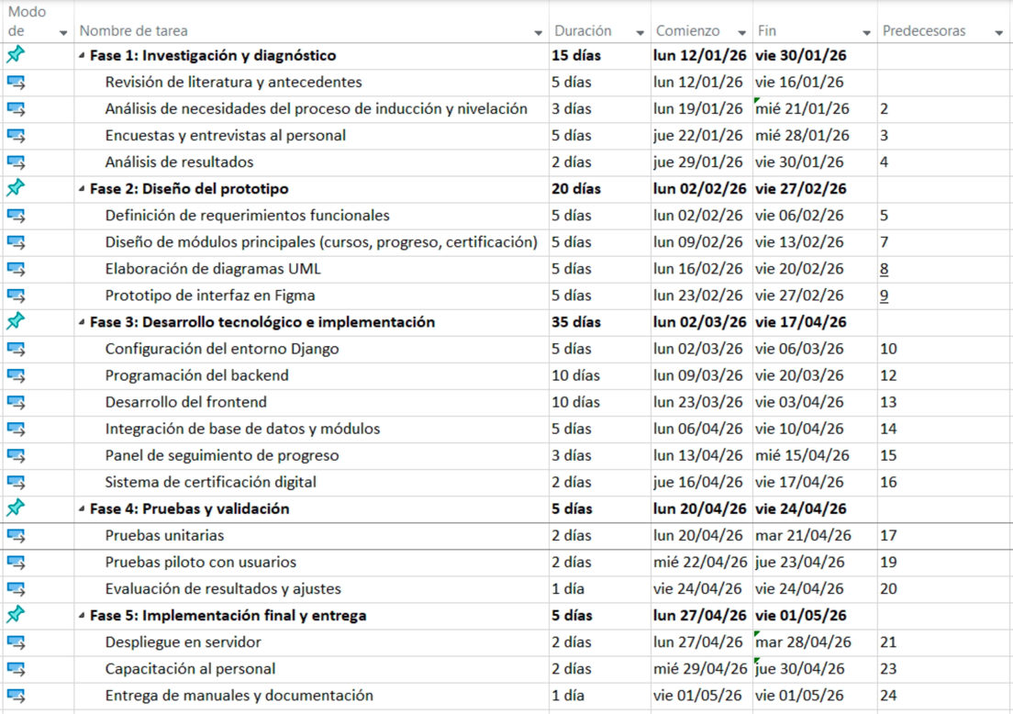

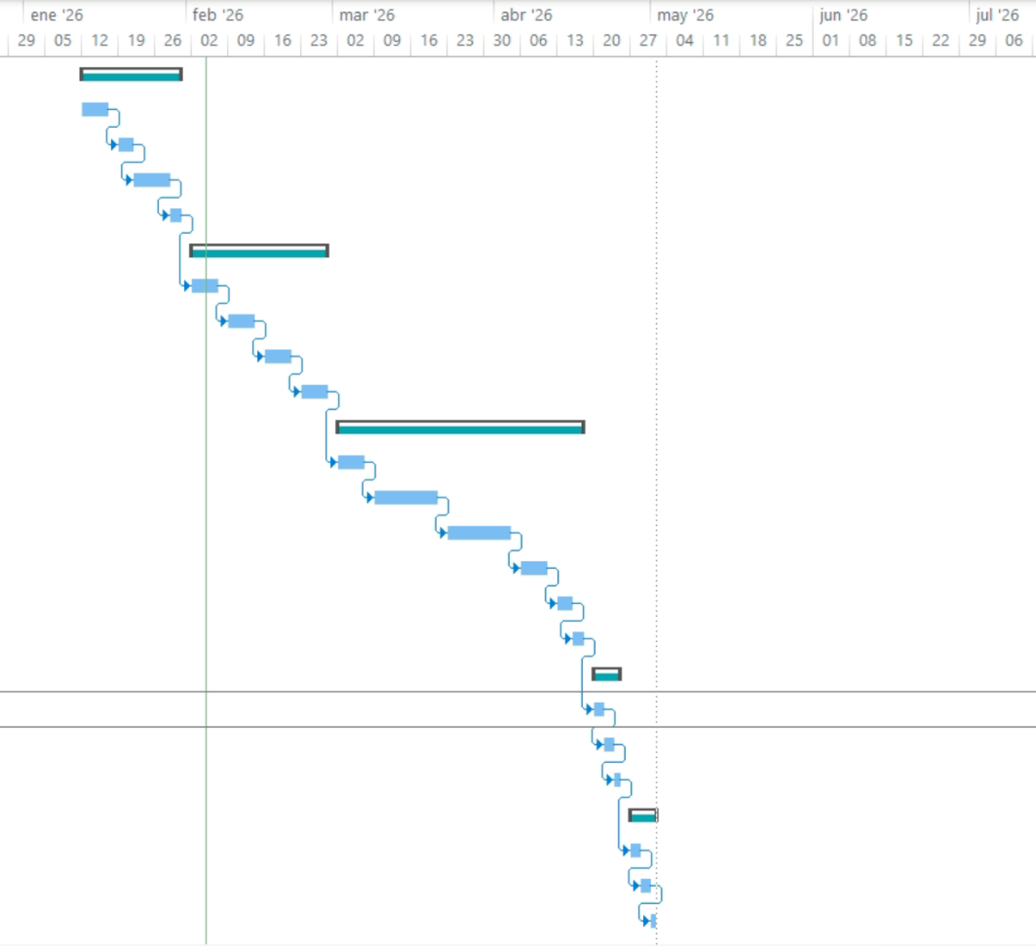

FIRMAS DE AUTORIDADES RESPONSABLES:

____________________________
Mgs. Marisol Garrido
Rectora

_____________________________
Mgs. Fernanda Baquero
Vicerrectora de Investigación y Vinculación

_____________________________
Mgs. Cristina Chamorro
Dirección de Vinculación con la Sociedad y Prácticas Pre profesionales

FIRMA DE ESTUDIANTES PARTICIPANTES:

NOMBRES Y APELLIDOS | NÚMERO DE CÉDULA | FIRMA
CESAR REINALDO ANELOA COLLAGUAZO | 1728175306
JOSEPH JOAN ANGULO TUMBACO | 1753593712
JEAMPIER ALFREDO AVILA MEDINA | 1750269134
MIA GIULIANNA BENAVIDES MONTOYA | 1752649846
MATIAS DANIEL CADENA ORTIZ | 1752638278
DAVID ALEJANDRO CHICAIZA PORTILLA | 1752464923
KAREN ADRIANA GARCIA HERNANDEZ | 1752960268
BRYAN MOISES HERNANDEZ QUILUMBANGO | 1754404836
SANTIAGO ISRAEL LOPEZ TANGUILA | 1755664966
JEFFERSON RODRIGO MENDEZ GOMEZ | 1750921775
SAHID ALEJANDRO MOTOCHE ARMIJOS | 1728990951
DAMARIS DANIELA NARANJO VERA | 1756187181
JOSE BENJAMIN PONCE GUTIERREZ | 1316917440
ALDEN DILAN POZO TAPIA | 1724260755
JORDAN ESTIVEN PUENAYAN ALMEIDA | 0401919238
JENIFER ALEXANDRA SINGO PAILLACHO | 1755136205
CRISTOPHER DAVID VASCONEZ CADAVID | 1750126730

_____________________________
Ing. David Navarrete
Profesor Tutor

